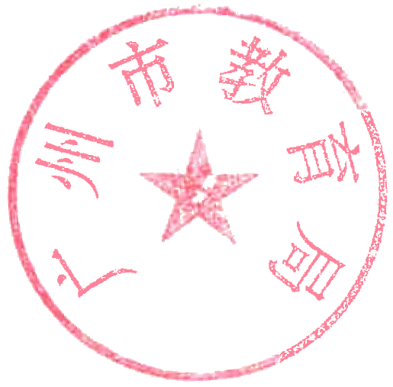
广州市教育局

广州市教育局转发关于做好2024年职业
教育“双师型”教师认定工作的通知

各区教育局，局属各中职学校：
现将《广东省教育厅关于做好2024年职业教育“双师型”教师认定工作的通知》（见附件1）转发给你们，请各单位结合以下要求，抓好工作落实。
申报教师根据自身情况，对照国家和省的认定基本标准条件，通过广东省职业教育“双师型”教师认定系统（网址：https://dpta.gpnu.edu.cn），如实填报并一次性提交全部申报材料。教师可自主选择申报等级，但不可同时申报多个级别。学校审核教师申报材料信息，并对教师报送材料的真实性负责。各中职学校管理账号密码详见中职学校初始化密码（见附件2），认定系统操作手册详见系统首页。请各单位于7月14日前完成教师申报与学校审核工作。

附件：1.广东省教育厅关于做好2024年职业教育“双师型”
教师认定工作的通知
2.中职学校初始化密码

广州市教育局
2024年7月1日
（广州市中职学校教师发展中心联系人：张老师，联系电话：84836309；广州市教育局联系人：殷老师，联系电话：22083741）

公开方式：依申请公开

抄送：广州市中职学校教师发展中心。

